2010年东营市初中学生学业考试历史试题（A卷）

（总分100分 考试时间60分钟）
注意事项
1．本席卷分第I卷和第II卷两部分。第I卷4页为选择题，50分；第II卷4页为非选择题，50分；共100分。
2．答第I卷前务必将自己的姓名、考号、考试科目涂写在答题卡上。考试结束，试题和答题卡一并收回。
3．第I卷每题选出答案后，都必须用2B铅笔把答题卡上对应题目的答案编号（ABCD）涂黑，如需改动，必须先用橡皮擦干净，再改涂其它答案。

第I卷（选择题 共50分）
一、选择题：本大题共25分，每小题2分，共50分。在每小题所列出的四个选项中，只有一项是符合题意的。
1．第十一届全运会于2009年10月在山东省举行，“和谐齐鲁风，精彩全运情”等是本届全运会的宣传口号。那么，用齐鲁代表山东应追溯于古代的什么制度
A．禅让制 B．分封制 C．世袭制 D．郡县制
2．战国时期，主张“兼爱”、“非攻”的是
A．儒家 B．法家 C．墨家 D．兵家
3．以下图片反映出的历史现象是
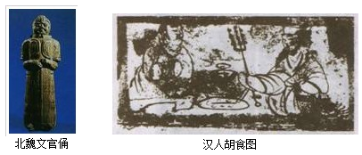

A．民族融合 B．中外交往 C．国统一 D．经济发展
4．“市井经纪之家……夜市直至三更尽，才五更又复开张。如耍闹去处，通晓不绝……”。材料反映的现象发生在
A．秦都咸阳 B．汉都长安 C．隋都长安 D．宋都东京
5．明朝丞相的废除和清朝军机处的设立，说了
A．君主集权强化 B．地方权力的扩大 C．监察职能的增强 D．中央机构的膨胀
6．近代列强迫使清政府割让台湾的不平等条约是
A．《南京条约》 B．《北京条约》 C．《马关条约》 D．《辛丑条约》
7．下列体现洋务派“求富”主张的实践活动是
A．创办安庆内军械所 B．创办江南制造总局
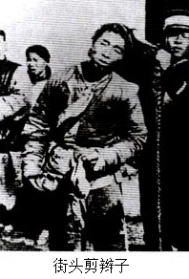
C．创办福州船政局 D．创办汉阳铁厂
8．下列戊戌变法内容中，不正确的一项是
A．建立民主共和国 B．开办新式学堂
C．鼓励私人兴办工矿企业 D．训练新式军队
9．与右图所示事件的发生直接相关的是
A．鸦片战争
B．义和团运动
C．辛亥革命
D．新文化运动
10．2006年，中内电视台举办了一项大型的纪念活动，该活动从瑞金出发，途经遵义等地，最终到达了陕北。这一活动是为了纪念
A．北伐战争 B．南昌起义 C．秋收起义 D．红军长征
11．抗日战争中，中国军队主动出击日军的最大规模战役是
A．平型关大捷 B．台儿庄战役 C．百团大战 D．淮海战役
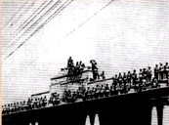
12．你从右图中获得的准确结论是
A．抗日战争胜利
B．解放军转入战略反攻
C．国民党政权垮台
D．三大战役胜利结束
13．有人用“梅开三度”来形容20世纪70年代新中国的外交成就，你认为“梅开三度”不包括
A．中日两国正式建立外交关系 B．中美两国正式建立外交关系
C．中国在联合国合法席位的恢复 D．提出和平共处五项原则
14．下列哪项科技成就是改革开放以来取得的
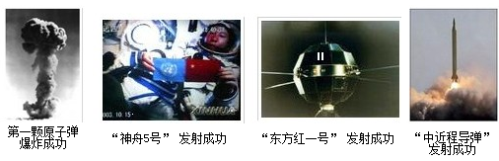
A B C D
15．某校准备邀请一学者作报告，下列适合出现在海报内容中的是
海报
时间：公元2010年6月16日
主题：古代希腊的历史贡献
内容：
A．雅典的民主政治
B．印度的种姓制度
C．汉谟拉比法典
D．拜占庭帝国的衰亡
16．如果有人在清真寺里诵读《古兰经》，那么该人信奉的宗教应是
A．道教 B．佛教 C．基督教 D．伊斯兰教
17．“我们以这些殖民地的善良人民的名义和权力，谨庄严宣告：这些联合殖民地从此成为、而且名正言顺地应当成为自由独立的合众国……”。上述言论出自
A．《权利法案》 B．《独立宣言》 C．《人权宣言》 D．《法典》
18．“从俄国冰冻的荒原开始，最后经由滑铁卢的惨败，当了11年皇帝的他在大西洋的一个小岛上终结了自己短暂的辉煌”。文中的“他”是指
A．克伦威尔 B．罗伯斯庇尔 C．拿破仑 D．华盛顿
19．使日本从一个封建国家逐步转变为资本主义国家，摆脱沦为半殖民地命运的是
A．大化改新 B．明治维新 C．天皇专制 D．幕府统治
20一位美国历史学家在谈到一战前的欧洲形势时说：“欧洲变成一只‘火药桶’，只等一粒火星将它引爆。”那么，成为“一粒火星”的是
A．萨拉热窝事件 B．凡尔登战役 C．三国协约成立 D．三国同盟成立
21．荷兰著名画家梵高运用有图的笔触和强烈的色彩对比来表达他对生活无比热爱的代表作品是
A．《蒙娜丽莎》 B．《最后的晚餐》 C．《向日葵》 D．《战争与和平》
22．从世界历史上看，社会主义第一次实现了从理论到实践，从理想到现实巨大飞跃的重大事件是
A．巴黎公社成立 B．俄国十月革命 C．“苏联”成立 D．宪章运动
23．罗斯福曾说，1941年12月7日是“一个遗臭万年的日子”，美国遭到了“突然和蓄谋的进攻”。那么，在这个“日子”发生的事件是
A．慕尼黑阴谋 B．日军偷袭珍珠港 C．诺曼底登陆 D．美国轰炸南联盟
24．尼赫鲁在庆祝印度独立时说：“今天我们结束了一个厄运的时代，印度再次发现了自己。”这表明印度结束了
A．英国的直接统治 B．法国的直接统治
C．西班牙的直接统治 D．葡萄牙的直接统治
25．下列属于第三次科技革命成果的是
①火车 ②汽车 ③电子计算机 ④克隆技术
A．①② B．②③ C．①④ D．③④

第II卷（非选择题 共50分）
二、非选择题：本大题共4分，26题10分，27题12分，28题16分，29题12分，共50分。

26．（10分）阅读下列材料，结合所学知识回答问题。
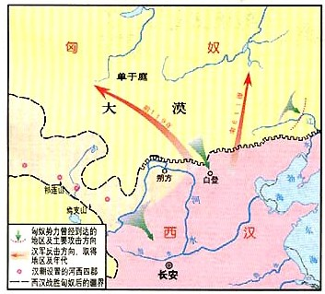
材料一

（1）上图反映了汉武帝时期哪一重大历史事件？（2分）

材料二 唐太宗说：“自古皆贵中华，贱夷狄，朕独爱之如一。”
（2）材料二体现了唐太宗怎样的民族政策？（2分）试举一例说明（2分）

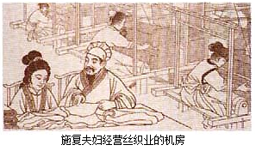
（3）结合材料一、材料二，指出唐太宗与汉武帝在处理民族关系方式上的主要不同之处。（4分）

27. （12分）阅读材料，结合做学知识回答问题。
材料一

（1）根据材料一，指出当时社会生产关系方面出现的新现象。（2分）

材料二 1757年，清朝乾隆皇帝诏告天下，规定只开广州一处对外通商，封闭其它港口，并规定由政府特许的广州“十三行”统一经营管理和对外贸易。
（2）材料二表明清朝统治者实行什么对外政策？（2分）这种政策对中国社会经济的发展产生了怎样的影响？（4分）

材料三 1914-1918年，（中国）五年间注册设厂183家，平均每年近37个，其中钢铁冶炼厂9家。……我国进口货物价值1915年比1913年减少20.3%，出口每年必1913年增加14.8%至20.5%
——《中国近代经济史统计资料选辑》
（3）材料三反映出一战期间中国民族资本主义发展进入了一个什么时代？（2分）指出这一“时代”出现的主要原因。（2分）

28.（16分）阅读材料，结合所学知识回答问题。
材料一 夺取全国胜利，这只是万里长征走完了第一步。……我们不但善于破坏一个旧世界，我们还将善于建设一个新世界。
——毛泽东在中共七届二中全会上的报告
（1）建国初期，中国共产党为了“建设一个新世界”，采取了哪些重大措施？（4分）

材料二 1958年几千万人开始了大炼钢铁，不仅钢铁厂开足马力，土高炉也遍地开花，到了10月底就达到了几百万座。……北戴河会议后，全国农村一哄而起，大办人民公社。没有经过试验，只用一个多月的时间久基本实现公社化。
（2）材料二反映了我党在探索社会主义建设道路过程捉弄个的什么严重失误？（4分）

材料三 我们即将迎来改革开放三十周年，……从那时以来……社会主义中国的面貌……发生了历史性变化……从农村到城市、从经济领域到其他各个领域，全面改革的进程势不可挡地展开了。
（3）材料三中的“历史性变化”的起点是什么？（2分）在农村的改革实行的是什么政策？（2分）对城市改革的重点是什么？（2分）

（4）我国的社会主义建设既有成功的经验，也有失误的教训，你从中得到怎样的认识？（2分）

29.（12分）世界近现代史，国际关系不断变化、调整，影响着世界格局的发展、演变。阅读材料，结合所学知识回答问题。
材料一 第一次世界大战后，战胜的协约国集团通过两次国际会议及其所签订的一系列条约，暂时确立了帝国主义统治世界的“新秩序”。
（1）材料一中的“新秩序”指的是什么？（2分）你如何认识这一“新秩序”？（2分）

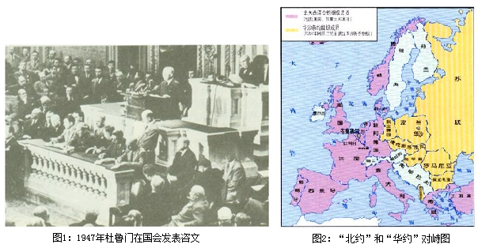
材料二

（2）在历史研究课上，某同学搜集到以上图片，请你判断他研究的主题应该是什么？（2分）请任选其中一幅图片，对所反映的历史事实作一简要说明。（2分）

材料三 当今世界，除美国之外，欧盟、日本、俄罗斯、中国等多种政治力量不断发展壮大，他们在国际事务中发挥越来越大的作用。
（3）材料三反映了世界格局呈现出怎样的发展趋势？（2分）这种趋势，对世界历史发展有何积极影响？（2分）

2010年东营市初中学生学业考试
历史试题（A）参考答案及评分标准
- 选择题：每小题2分，共50分。
1.B 2. C 3. A 4. D 5. A 6. C 7.D 8. A 9. C 10. D 11．C 12．C 13．D 14．B 15． A 16．D 17． B 18． C 19．B 20．A 21. C 22 .B 23 .B 24 .A 25 .D
二、非选择题：26题10分，27题12分，28题16分，29题12分，共50分。
26.答案要点：
（1）汉武帝派卫青。霍去病北击匈奴。（2分）
（2）平等、开明的民族政策。（2分）把文成公主嫁给松赞干布，唐蕃“合同为一家”。 （2分）
（3）汉武帝以战争征服为主；唐太宗以安抚（收服民心、和好）为主。（4分）
27.答案要点：
（1）资本主义生产关系（或雇佣关系）。（2分）
（2）政策：闭关锁国（或海禁政策）。（2分）
（3）不能适时地向西方学习先进的科学知识和生产技术，使中国在世界上逐渐落伍了。
（或阻碍资本主义生产关系的发展，造成了中国的封闭落后）。（4分）
（4）时代：黄金时代（2分）
原因：帝国主义国家忙于战争，暂时放松了对中国的经济侵略。（2分）
28. 答案要点：
（1）进行土地改革；编制了第一个五年计划；颁布中华人民共和国第一部宪法；对农业、
手工业、资本主义工商业进行社会主义改造（或三大改造）。（4分）（答出其中两项即可得满分）
（2）“大跃进”和人民公社化运动。（4分）
（3）中共十一届三中全会的召开。（2分）实行家庭联产承包责任制。（2分）对国有企业的改革。（2分）
（4）政策的制定要符合国情；生产关系要适应生产力发展等。（2分）（不拘泥答案，言之有理即可得分。）
29. 答案要点：
（1）凡尔赛——华盛顿体系。（2分）凡尔赛——华盛顿体系不可能消除帝国主义国家之间的矛盾，因此不可能长期维持下去。（2分）
（2）主题：“冷战”（美苏冷战、对峙）或“两极格局”。
说明：图1：杜鲁门主义出台，标志冷战的开始。（2分）
图2 华沙条约组织成立。两极格局形成。（2分）
（3）多极化趋势。（2分）有利于抑制和削弱霸权主义和强权政治，有利于世界的和平与发展。（2分）（不拘泥答案，言之有理即可得分。）

